Министерство цифрового развития, связи и массовых коммуникаций
Ордена Трудового Красного Знамени федеральное государственное бюджетное
образовательное учреждение высшего образования
«Московский технический университет связи и информатики»

Кафедра Математической кибернетики и информационных технологий

Отчёт по лабораторной работе № 4
«Реализация стека/дека»
по дисциплине «Структуры и алгоритмы обработки данных»

Выполнил: студент группы БВТ1902
Голованов Константин Сергеевич

Москва
2021
Задание
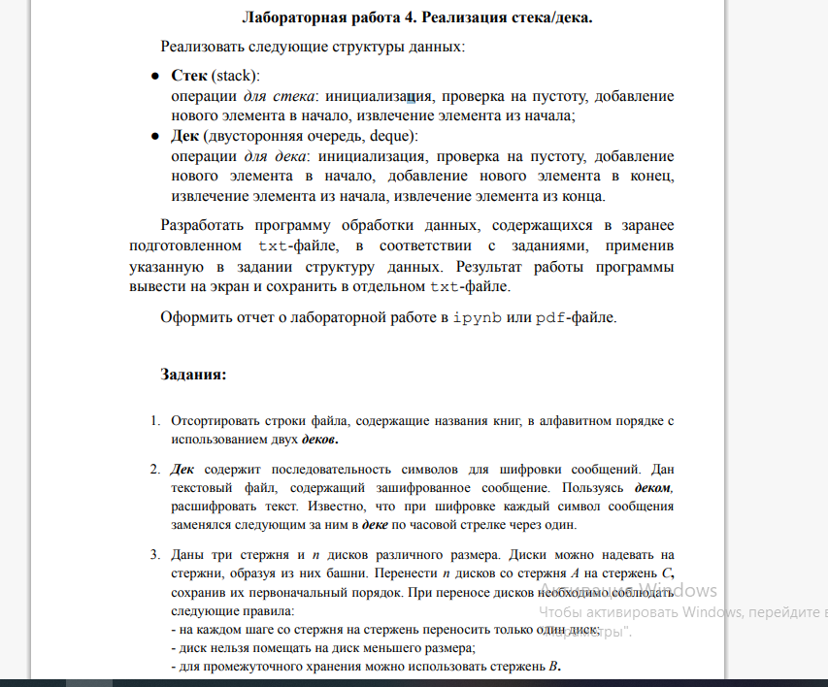
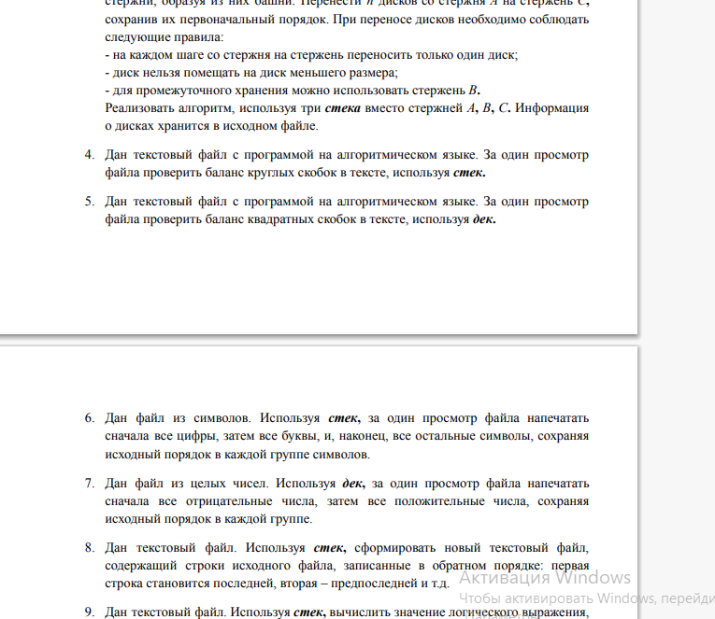
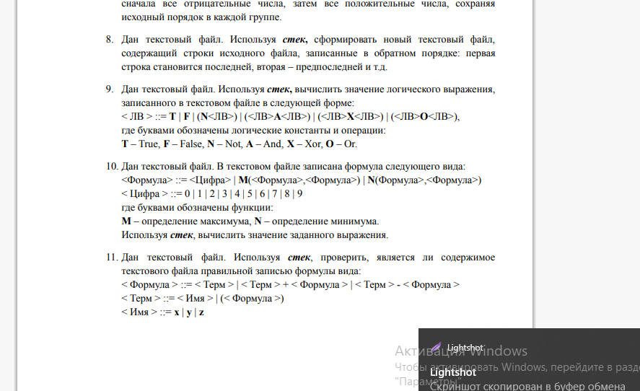

Код программы

Задачи со стеком

class Stack:
def __init__(self):
self.stack = []
def push(self, item):
self.stack.append(item)
def pop(self):
if self.isEmpty == True:
return None
removed = self.stack.pop()
return removed
def peek(self):
return self.stack[-1]
def isEmpty(self):
if len(self.stack) == 0:
return True
return False
A = Stack()
B = Stack()
C = Stack()
i = 5
while (i != 0):
A.push(i)
i -= 1
print(A.stack)
print(B.stack)
print(C.stack)
def tower(n, A, C, B): #C - цель, В - незамисимая ось А - откуда
if n == 2:
x = A.pop()
B.push(x)
x = A.pop()
C.push(x)
x = B.pop()
C.push(x)
if n>2:
tower(n-1, A, B, C)
x = A.pop()
C.push(x)
tower(n-1, B, C, A)
tower(5, A, C, B)
print(A.stack)
print(B.stack)
print(C.stack)
print()
print("Задание 4:")
# задание 4
str = "()(()()))()"
def isBalanced(str):
N4 = Stack()
for i in range(len(str)):
if str[i] == "(" or str[i] == ")":
if N4.isEmpty() == True:
if str[i] == ")":
return False
N4.push(str[i])
continue
if str[i] == ")" and N4.peek() == "(":
N4.pop()
continue
N4.push(str[i])
if N4.isEmpty() == False:
return False
return True
print(isBalanced(str))
print()
print("Задание 6:")
# задание 6
str = "3 rfaa2413 tgjuwf m a3 t46 75685;"
s1 = Stack()
s2 = Stack()
s3 = Stack()
for i in reversed(str):
if i.isdigit() == True:
s1.push(i)
continue
if i.isalpha() == True:
s2.push(i)
continue
s3.push(i)
l1, l2, l3 = [], [], []
while True:
if s1.isEmpty() == False:
l1.append(s1.pop())
if s2.isEmpty() == False:
l2.append(s2.pop())
if s3.isEmpty() == False:
l3.append(s3.pop())
if s1.isEmpty() == True and s2.isEmpty() == True and s3.isEmpty() == True:
break
print(l1,l2,l3, sep ="\n")
print()
print("Задание 8:")
# задание 8
str = """Я – часть потерянного поколения
И я отказываюсь верить, что
Я могу изменить этот мир.
Я понимаю, возможно, это шокирует вас, но
«Счастье уже внутри тебя»
– Это ложь, на самом деле.
Деньги сделают меня счастливым
И в тридцать лет я расскажу своему ребенку, что
Он – не самая важная вещь в моей жизни.
Мой босс будет знать, что
Мои принципы:
Работа
Важнее, чем
Семья
Послушайте:
С давних пор
Люди живут семьями
Но сейчас
Общество никогда не будет таким, как прежде
Эксперты говорят мне
Через тридцать лет я буду праздновать десятилетие моего развода.
Я не верю, что
Я буду жить в стране, которую сам создам.
В будущем
Уничтожение природы станет нормой.
Никто не верит, что
Мы сохраним нашу прекрасную планету.
И конечно
Мое поколение уже потеряно.
Глупо полагать, что
Есть надежда."""
N8 = Stack()
l = str.split("\n")
for i in l:
N8.push(i)
l.clear()
while N8.isEmpty() == False:
l.append(N8.pop())
for i in l:
print(i)
print()
print("Задание 9:")
# задание 9
def computeLogic (str):
str1=""
stk= Stack()
for i in range (len(str)):
stk.push(str[i])
for i in range (len(str)):
if(stk.peek()=="T"):
str1 +="True "
if(stk.peek()=="F"):
str1+="False "
if(stk.peek()=="N"):
str1 += "Not is "
if(stk.peek()=="A" or stk.peek()=="*"):
str1+="and "
if(stk.peek()=="X"):
str1="!= " +str1
if(stk.peek()=="O" or stk.peek()=="+"):
str1+="or "
if(stk.peek()=="("):
str1+="( "
if(stk.peek()==")"):
str1+=")"
stk.pop()
print(eval(str1))
computeLogic("TAF")
print()
print("Задание 10:")
# задание 10
def computeMinMax(str):
str1=""
stk= Stack()
for i in range (len(str)-1, -1, -1):
stk.push(str[i])
for i in range(len(str)):
if(stk.peek()=="0"):
str1+="0"
if(stk.peek()=="1"):
str1+="1"
if(stk.peek()=="2"):
str1+="2"
if(stk.peek()=="3"):
str1+="3"
if(stk.peek()=="4"):
str1+="4"
if(stk.peek()=="5"):
str1+="5"
if(stk.peek()=="6"):
str1+="6"
if(stk.peek()=="7"):
str1+="7"
if(stk.peek()=="8"):
str1+="8"
if(stk.peek()=="9"):
str1+="9"
if(stk.peek()=="M"):
str1+="max"
if(stk.peek()=="N"):
str1+="min"
if(stk.peek()==","or stk.peek()=="."):
str1+=","
if(stk.peek()=="("):
str1+="("
if(stk.peek()==")"):
str1+=")"
stk.pop()
print(eval(str1))
computeMinMax("N(3,5)")
print()
print("Задание 11:")
# задание 11
def computeForm(str):
x=1
y=1
z=1
stk= Stack()
str1=""
for i in range(len(str) - 1, -1, -1):
stk.push(str[i])
for i in range(len(str)):
str1+=stk.pop()
try:
eval(str1)
except:
print("False")
return
print("True")
computeForm("2 +(3+)")

Задачи с деком
from collections import deque
class Deque(object):
def __init__(self):
self._deque = deque()
def pushFront(self, key):
self._deque.appendleft(key)
def pushBack(self, key):
self._deque.append(key)
def popFront(self):
return self._deque.popleft() if self.size() else "error"
def popBack(self):
return self._deque.pop() if self.size() else "error"
def peekFront(self):
return self._deque[0] if self.size() else "error"
def peekBack(self):
return self._deque[-1] if self.size() else "error"
def size(self):
return len(self._deque)
def clear(self):
self._deque.clear()
def s1_bigger_than_s2(s1, s2):
s1.lower()
s2.lower()
for i in range (len(s1)):
if s1[i] >s2[i]:
return True
if s1[i] < s2[i]:
return False
def sort_str(l):
l1 = []
A = Deque()
B = Deque()
for i in range(len(l)):
if A.size() == 0:
A.pushBack(l[i])
continue
if s1_bigger_than_s2(A.peekBack(), l[i]) == False:
A.pushBack(l[i])
continue
if s1_bigger_than_s2(A.peekFront(), l[i]) == True:
A.pushFront(l[i])
continue
while s1_bigger_than_s2(A.peekBack(), l[i]) == True:
x = A.popBack()
B.pushFront(x)
x = A.popBack()
A.pushBack(x)
A.pushBack(l[i])
while B.size() >0:
x = B.popFront()
A.pushBack(x)
while A.size() >0:
x = A.popFront()
l1.append(x)
return l1
print("Задание 1:")
# задание 1
book = ["Горе от ума", "Винни-Пух", "Волшебник Изумрудного города", "Алые паруса", "Три мушкетера", "Евгений Онегин", "Димон. Сказка для детей от 14 до 114 лет"]
bookSorted = sort_str(book)
print(bookSorted)
print()
print("Задание 2:")
# задание 2
N2 = Deque()
str = "б нагна офхук"
N2._deque.extend("абвгдеёжзийклмнопрстуфхцчшщъыьэюя")
def dehash(str, D):
str1 = ""
for i in range(len(str)):
if str[i] == " ":
str1+= " "
continue
while len(str1)<=i:
if D.peekBack() == str[i]:
x = D.popBack()
D.pushFront(x)
x = D.popBack()
D.pushFront(x)
str1 += D.popBack()
D.pushBack(str1[i])
else:
x = D.popBack()
D.pushFront(x)
return str1
print(dehash(str, N2))
print()
print("Задание 5:")
# задание 5
str = "[][[][]]["
def isBalanced(str):
N5 = Deque()
for i in range(len(str)):
if str[i] == "[" or str[i] == "]":
if N5.size() == 0:
if str[i] == "]":
return False
N5.pushBack(str[i])
continue
if str[i] == "]" and N5.peekBack() == "[":
N5.popBack()
continue
N5.pushBack(str[i])
if N5.size() > 0:
return False
return True
print(isBalanced(str))
print()
print("Задание 7:")
# задание 7
numbers = [1,4,23,-1,-7,52,-7,-1,2, 3]
l = []
Zad_7 = Deque()
for i in numbers:
if i>0:
Zad_7.pushFront(i)
continue
l.append(i)
x = Zad_7.peekBack()
while Zad_7.size() != 0:
l.append(Zad_7.popBack())
x = Zad_7.peekBack()
print(l)

Вывод
В ходе выполнения лабораторной работы, мной были получены навыки реализации стека и дека и работы с ними.

